Communiqué de presse

Laissez-vous surprendre par l’empreinte de Napoléon III
entre nature et culture au Pays de Fontainebleau

Fontainebleau, février 2023 – Napoléon III et sa femme Eugénie ont incontestablement marqué la vie du Pays de Fontainebleau. Ils sont à l'origine du dynamisme de la destination comme lieu de villégiature prisé de la noblesse et de la bourgeoisie parisienne grâce à l'arrivée du train au XIXème siècle à Fontainebleau.

Marcher en forêt devient ainsi un signe de bon goût et c’est le développement des premiers sentiers de randonnées au monde, les sentiers bleus et l’essor du tourisme de nature. Etonnamment contemporain ? D’autant plus, que la première mesure de protection en faveur des espaces naturels au monde a lieu aussi ici, accordée par Napoléon III à l’écoute des peintres de Barbizon grâce à la création des réserves artistiques.

À l’occasion des 150 ans du décès de Napoléon III, redécouvrez l’héritage de l’empereur entre nature, culture et patrimoine. Une façon surprenante de voir à quel point la destination du Pays de Fontainebleau est de plus en plus prisée répondant aux aspirations touristiques d’aujourd’hui !

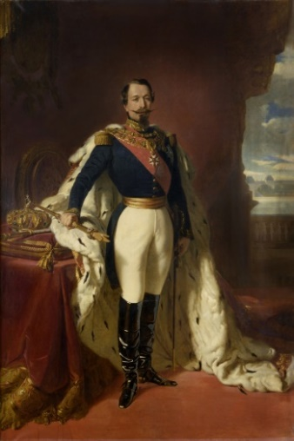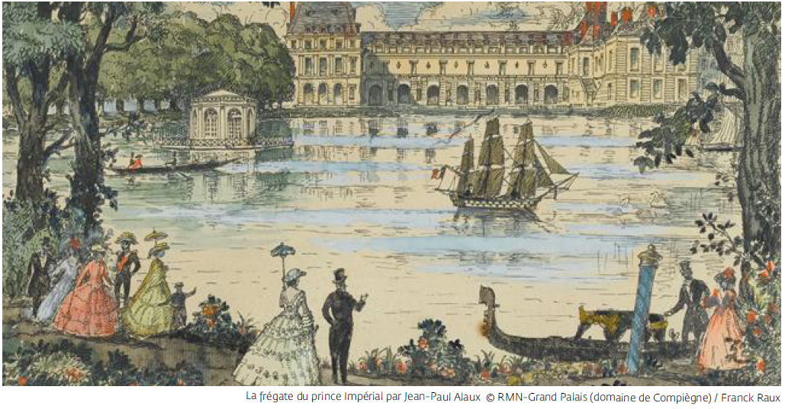
Crédits photos : L'Empereur Napoléon III © RMN-Grand Palais (Château de Versailles) Gérard Blot - La frégate du prince Impérial par Jean-Paul Alaux © RMN-Grand Palais (Domaine de Compiègne) Franck Raux

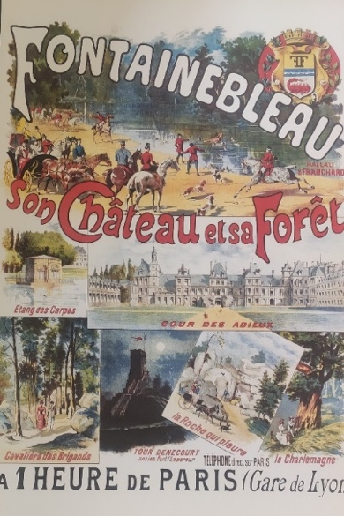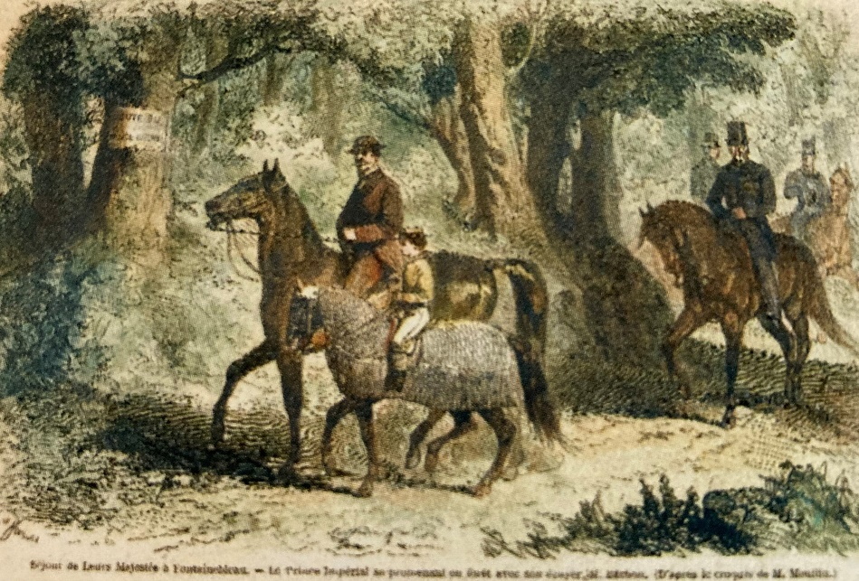
Crédits photos : Affiche ancienne - en vente à l’Office de tourisme du Pays de Fontainebleau – Napoléon III en forêt avec son fils
© Château de Fontainebleau

Le Pays de Fontainebleau, un lieu de villégiature élégant en harmonie avec la nature et la découverte loisir de la forêt de Fontainebleau.

Liée à jamais aux souvenirs de l’empereur Napoléon III, Fontainebleau est un inévitable maillon de l’Histoire de France.
Le couple impérial a joué un rôle clé dans la transformation de Fontainebleau en une destination de villégiature prisée et à la pointe du bon goût au XIXème siècle. Le souverain, en favorisant le développement de la voie ferrée entre Paris et Fontainebleau, offre un voyage dépaysant en toute simplicité depuis Paris Gare de Lyon. La gare de Fontainebleau-Avon date ainsi du Second Empire. A leur arrivée les proches de Napoléon III et la bourgeoisie Parisienne prennent plaisir à aller en calèche en forêt, découvrir des fontaines aménagées, une petite auberge à proximité du Fort de l’Empereur (Tour Denecourt) proche de la gare.

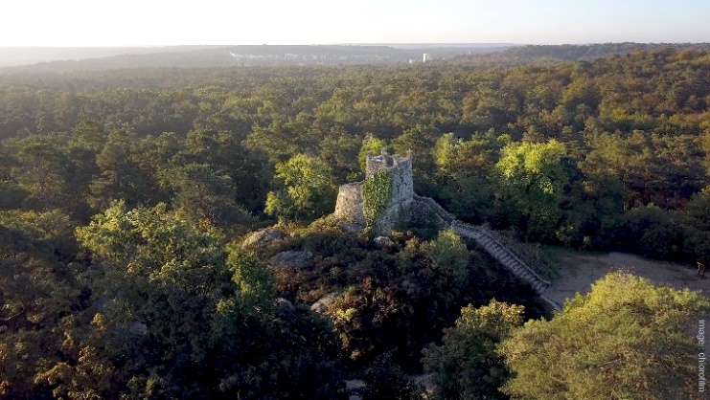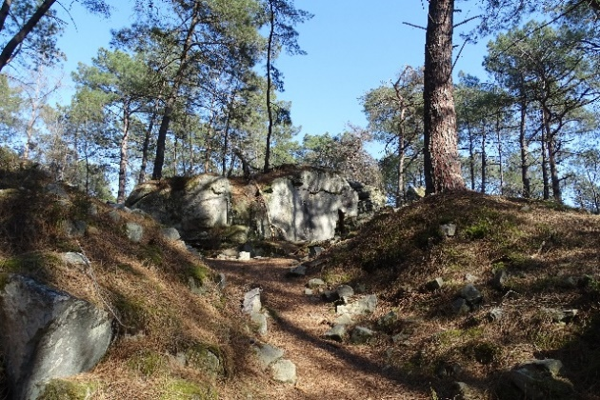
Crédits photos : La Tour Denecourt ©Fontainebleau Tourisme – Chlorofilm - Sentier des carriers 2 - ©Fontainebleau Tourisme

Des aménagements loisirs sont ainsi mis en place sous la houlette d’un personnage haut en couleur, Claude-François Denecourt, inventeur du tourisme de nature et promoteur imaginatif du plaisir de la marche en forêt. Place aux sentiers bleus, premiers sentiers de randonnées au monde, entre rochers, sable, chênes, bouleaux et pins, c’est une nouvelle forme de voyage, agrémentée de légendes, qui s’offre aux visiteurs.

Des visites guidées proposées par l’office de tourisme du Pays de Fontainebleau permettent d’en apprendre davantage sur l’histoire culturelle de la forêt de Fontainebleau et de Claude-François Denecourt. A noter la visite guidée sur le sentier des carriers qui lève le voile sur les travaux d’aménagement de Paris sous Haussmann : avec la complicité de Napoléon III, ils ont en effet nécessité la production de nombreux pavés de grès, extraits en forêt de Fontainebleau.

Napoléon III et Eugénie, c’est aussi un lien intime avec les artistes en faveur de la protection de la nature au Pays de Fontainebleau

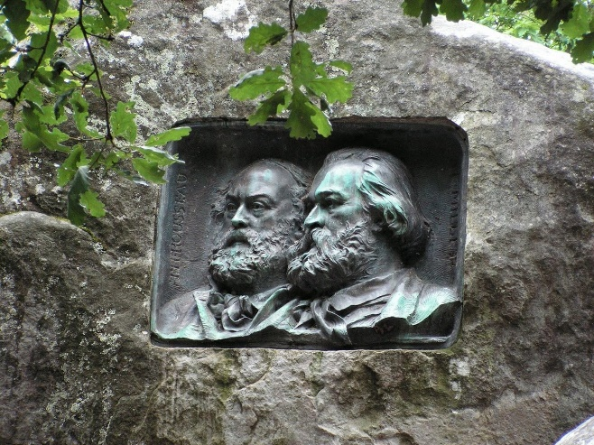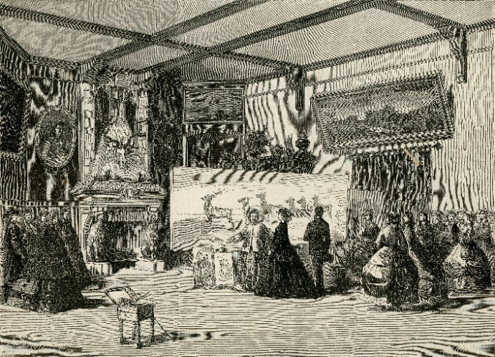
Crédits photos : Millet et Rousseau @fontainebleau tourisme – Gravure de la rencontre entre l’Impératrice Eugénie et Rosa Bonheur dans l’atelier du château de By @musée atelier Rosa Bonheur

L’engagement du couple impérial en faveur de la forêt de Fontainebleau a également eu un impact important illustrant le lien intime entre les artistes et la protection de la nature. Sous l’influence des peintres pré-impressionnistes amoureux des paysages de la forêt en lisière du village de Barbizon, comme Jean-François Millet ou Théodore Rousseau, Napoléon III accorde la création des premières réserves artistiques en forêt, la première mesure de protection prise au monde… bien avant Yellowstone ! George Sand participera aussi à cette sensibilisation en faveur de la conservation des paysages.

C’est aussi sur le territoire que le couple impérial eu l’opportunité de mieux connaître l’artiste peintre Rosa Bonheur. Eugénie lui remis ainsi en main propre au château de By, la légion d'honneur, une première pour une femme !

L’empreinte notable et remarquable de Napoléon III sur la destination du Pays de Fontainebleau

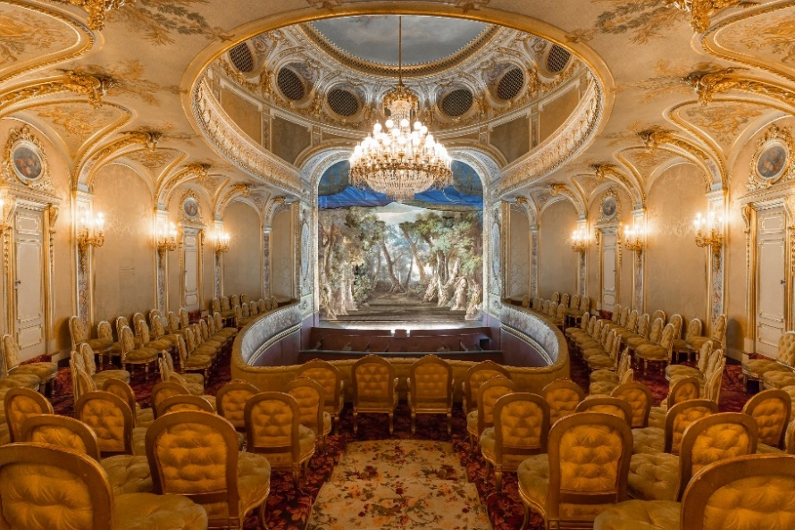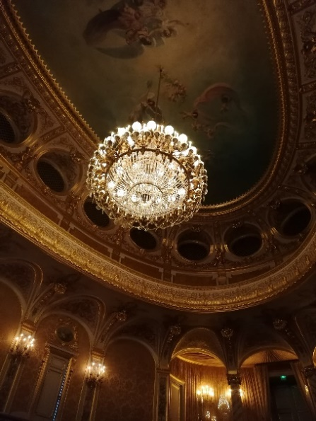
Crédits photos : Théâtre impérial du château de Fontainebleau – Sophie Lloyd – Fontainebleau Tourisme

Enfin, si le château de Fontainebleau a traversé les siècles, il est sans contexte que la forêt de Fontainebleau et la pratique de l’équestre au travers de la chasse à courre a également été un atout clé. Aujourd’hui, la ville impériale de Fontainebleau est reconnue comme « Capitale du cheval » et le Pays de Fontainebleau comme une destination équestre d’exception avec des atouts hippiques uniques et prestigieux.

Napoléon III et Eugénie sont bien entendu attachés au château de Fontainebleau, lieu de villégiature des souverains. On notera en particulier le majestueux Le Théâtre Impérial du château de Fontainebleau, construit sur la demande du couple et qui reste aujourd’hui avec sa restauration un véritable petit bijou dont le charme surprend les visiteurs.

La ville impériale de Fontainebleau est elle aussi très marquée par le Second Empire. A noter notamment :

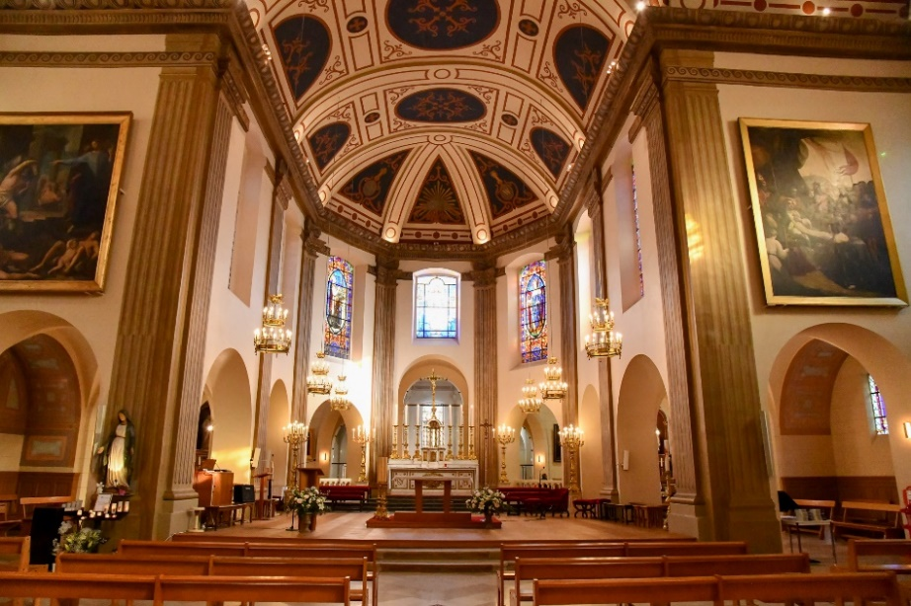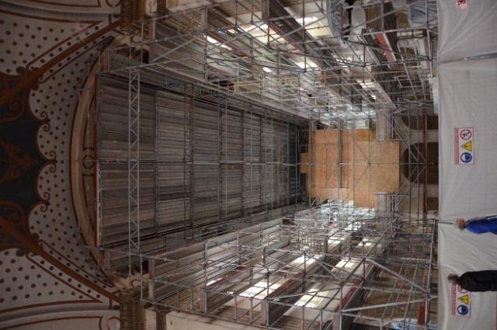
Crédits photos : Eglise Saint-Louis @ville de Fontainebleau

L’Église Saint-Louis bâtie au XVIIème siècle, fut considérablement amplifiée et enrichie par Napoléon III. Il souhaitait donner à la ville un caractère plus monumental, la construction de l’église fut achevée en 1868. Sa récente restauration (7 ans de travaux) a permis de révéler de nouvelles empreintes de Napoléon III et d’Eugénie !

Le centre-ville de Fontainebleau , Napoléon III avait coutume de venir dans le centre-ville de Fontainebleau pour acheter des souvenirs qu'il offrait de retour à Paris. C'est ainsi que la conception de souvenirs à base de genévriers pris son essor au XIXème siècle avec des petits magasins comme l'immanquable « Au genévrier Odorant » sur la place Napoléon à côté du château. Petits objets, cahiers avec page de couverture en genévrier, canne et même mobilier étaient produits avec ce bois précieux et au délicieux parfum. La tradition des affiches souvenirs (célébrant d’ailleurs le plaisir de prendre le chemin de fer jusqu’à Fontainebleau) était également en vogue. Les bureaux d'information touristique en centre-ville de Fontainebleau et de Barbizon en font toujours la vente pour les touristes friands aussi du tourisme en mobilité douce !

La Tour Dénecourt, construite par Claude-François Denecourt, fut d’abord nommée « Fort l’Empereur » par le fidèle bonapartiste. Inauguré par Napoléon III et Eugénie en 1853, il s’écroula entièrement puis sera reconstruit solidement et surélevé de plus d’un mètre. Il fut nommé « Tour Denecourt » en 1882 selon le vœu du Conseil municipal de Fontainebleau. Les visiteurs profitent d’un point de vue grandiose sur la forêt de Fontainebleau.

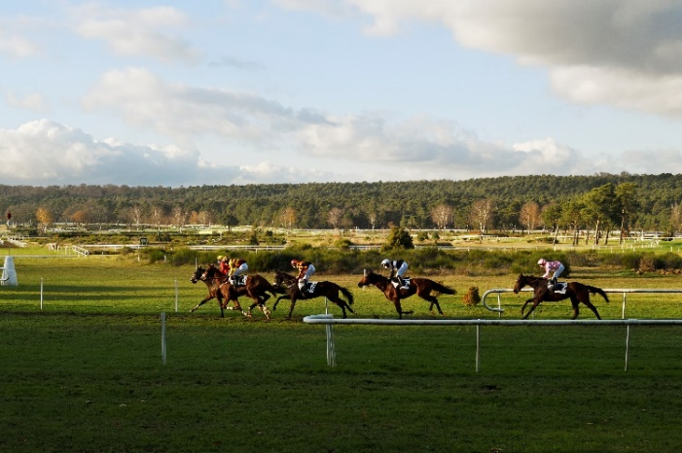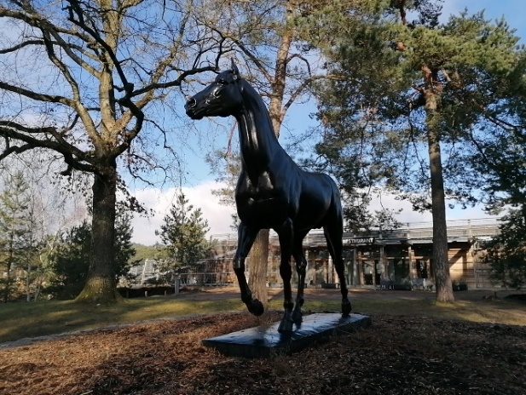
Crédit photo : Hippodrome de la Solle @Claire Tenu – Le Grand Parquet Fontainebleau @CAPF

Le célèbre Hippodrome de la Solle, inauguré par le couple impérial : installé dans son écrin au cœur de la forêt de Fontainebleau, il est l’un des plus anciens de France. Le choix de la vallée de la Solle fut déterminé en 1852 par les chasseurs de la Garde. Une très belle randonnée s’offre aussi aux visiteurs à proximité : le sentier de la vallée de la Solle.

Le Grand Parquet, aussi ouvert sous Napoléon III, c’est aujourd’hui le stade équestre de plein air le plus grand d’Europe. Implanté sur 30 hectares, le site peut accueillir jusqu’à 10 000 personnes. Ce lieu d’exception équestre accueille de grands concours équestres internationaux, comme le printemps des Sports Equestres et offre désormais un nouveau restaurant.

A noter qu’à l’occasion de la commémoration des 150 ans de la disparition de Napoléon III, le château de Fontainebleau propose de mettre en valeur cette période de fastes et de fêtes dans l'histoire du château : le Second Empire (1852-1870). Napoléon III et Eugénie séjournent fréquemment au château, l'apprécient comme lieu de villégiature et l'embellissent : ils y reçoivent des centaines d’invités qui bénéficient d'appartements au goût du jour. Aujourd'hui encore, le château conserve de nombreux espaces voulus par Napoléon III et Eugénie. Un nouveau parcours, des visites guidées et des installations originales, notamment de costumes Second Empire, permettront aux visiteurs de porter un nouveau regard sur la maison des siècles.

Immersion sur la destination : place au séjour dans les châteaux du Pays de Fontainebleau

Envie de vous renouer avec le plaisir de séjourner dans des lieux riches en histoires prestigieuses ? La destination du Pays de Fontainebleau vous invite à des séjours au charmé raffiné à la manière d’un châtelain et d’une châtelaine.
Bienvenue sur une terre de souverains, où il fait bon vivre avec cette petite touche élégante d’art de vivre à la Française.

Château de Bourron

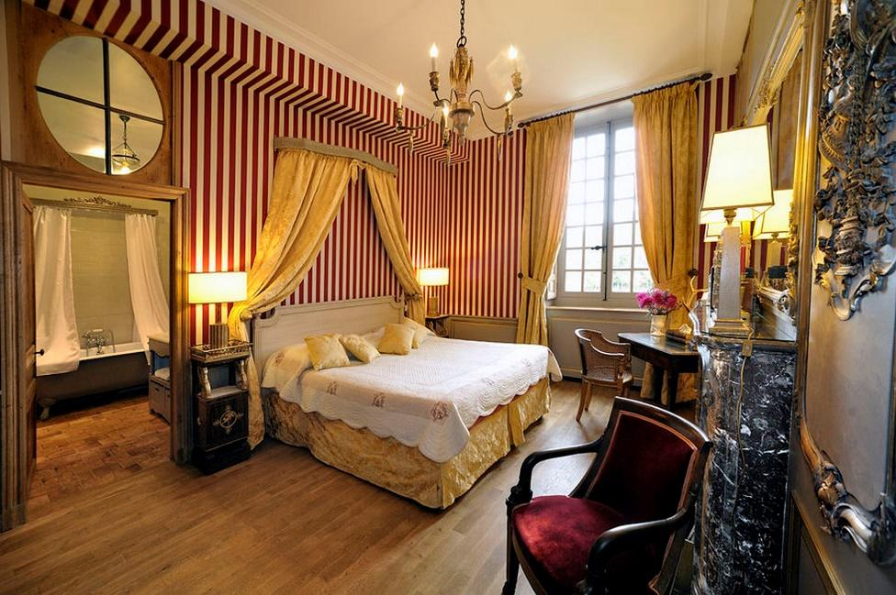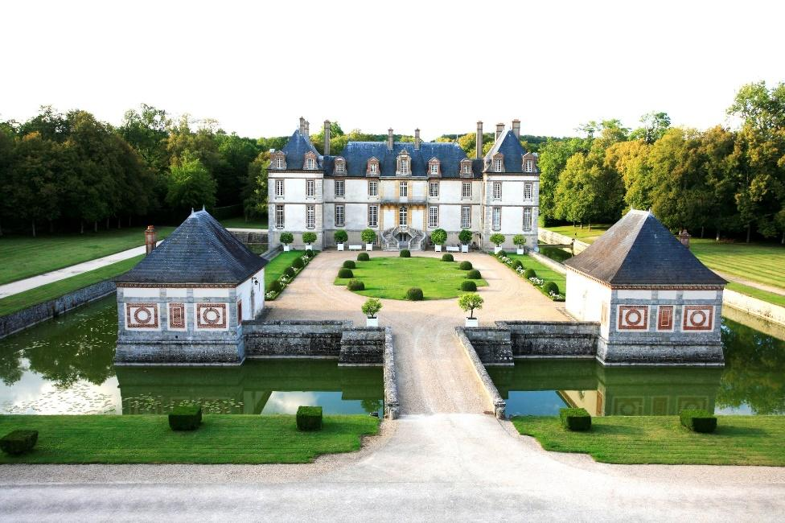
Crédits photos : Château de Bourron

Un très bel hôtel du XVIIème siècle classé Monument Historique, dans un très grand parc arboré de 40 hectares, tout confort, rénové et tenu par ses propriétaires, descendants de d’Artagnan. Une demeure de famille historique à découvrir. Son escalier est la réplication de l’escalier en fer à cheval du château de Fontainebleau. Accessible sans voiture par le train et sa petite gare. Bonus : le propriétaire qui vient vous chercher à la descente du train avec sa voiturette de golf. Restaurant gastronomique Les prémices dans les anciennes écuries du château.

Maison d’Artagnan
Envie d’être logés au cœur du parc du château ? Une nouvelle maison individuelle avec de belles prestations accueille les visiteurs. 2 chambres parentales avec salles de bains, un salon, une cuisine, et une belle terrasse avec vue imprenable sur le château et sa verdure. Chic, très chic.

Château de Fleury – Fleury en Bière

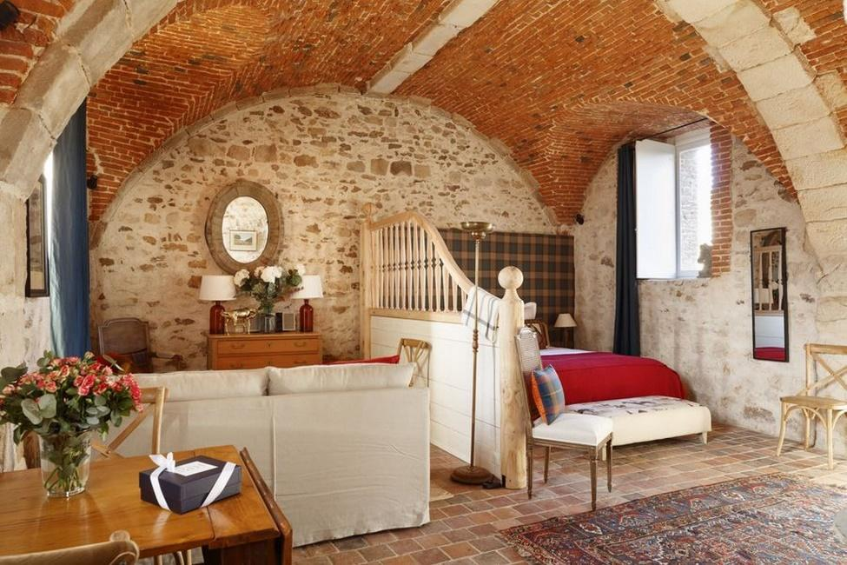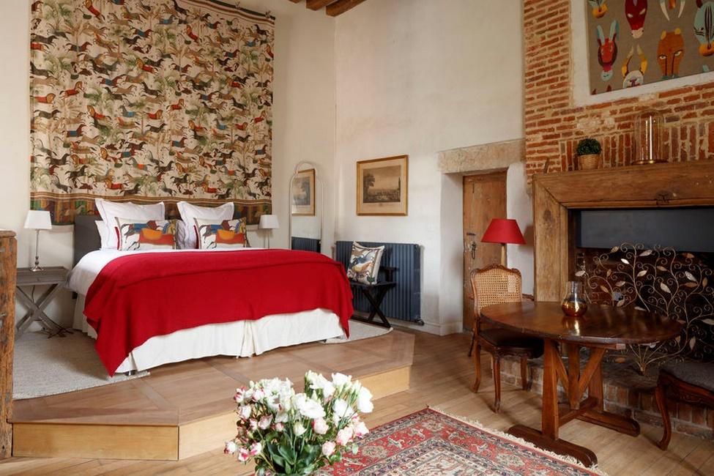
Crédits photos : Éric Sander

Dans un environnement naturel calme et de toute beauté, un château récemment rénové et qui offre de très belles suites à louer… et pourquoi pas celle de la Tour du château ? Charme et élégance pour un week-end à la campagne.

Château de Brinville.

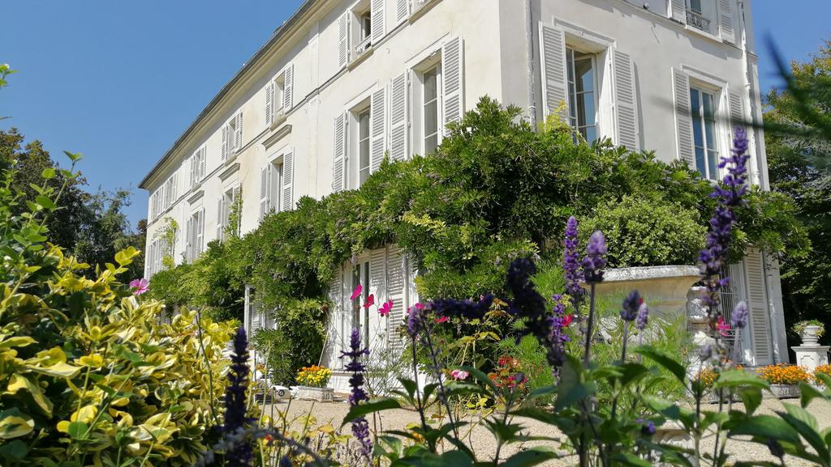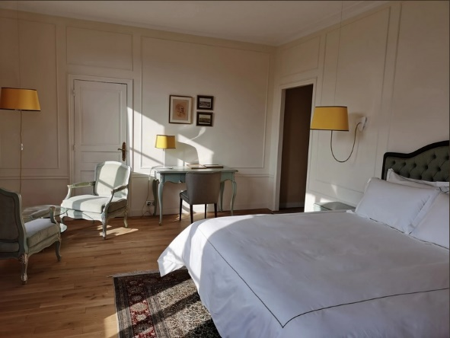
Crédits photos : Château de Brinville

Découvrez le château de Brinville et son joli parc qui vous accueillent au cœur d’un petit village historique, dans le calme et la sérénité, un charme discret et bucolique d’une belle demeure à la française.

Petit château de Barbizon

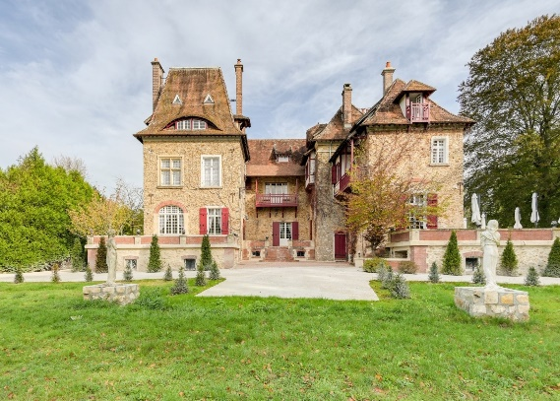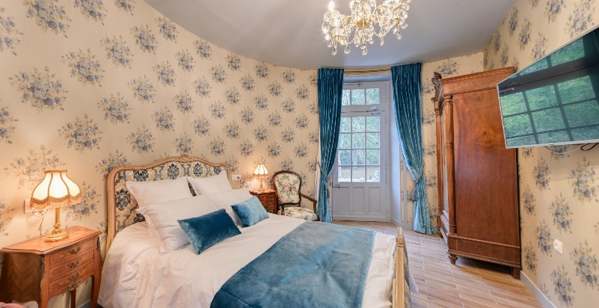
Crédits photos : Petit château de Barbizon

Au cœur du célèbre petit village des peintres de Barbizon, envisagez un moment unique et romantique dans un petit château dans une ambiance bucolique. Cet établissement vient tout juste d’ouvrir ses portes une nouveauté pour 2023.
Un cadre charmant, qui propose des vues imprenables sur les jardins, les prairies et les bois environnants.

Deux établissements historiques de Fontainebleau attendent également les visiteurs avec une vue sur le château de Fontainebleau ou ses jardins.

L’Aigle Noir **** - M Gallery

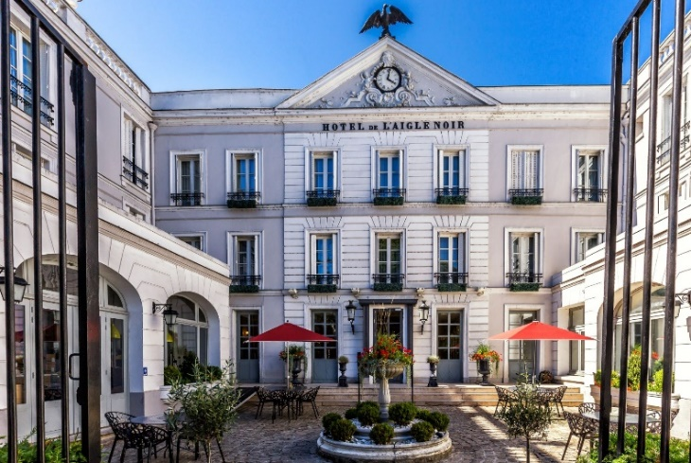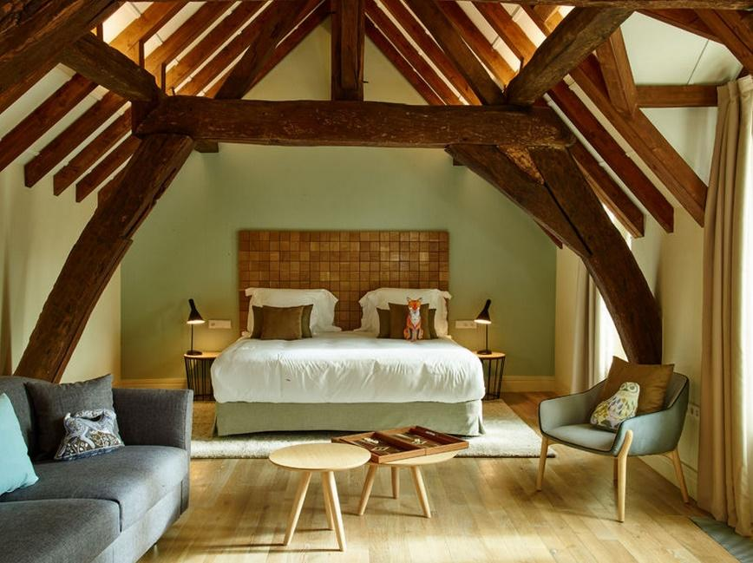
Crédits photos : Hôtel de l’Aigle Noir – M Gallery

Séjournez dans une demeure de caractère, qui fut témoin de la grande Histoire de Fontainebleau. Rénové, cet hôtel historique à deux pas du château s’offre aux visiteurs comme une étape impériale dans une ambiance élégante et cosy. 24 nouvelles chambres supérieurs et suites. Il dispose d’un nouvelle espace bar / lounge très confortable et ouvert à la clientèle extérieure.

La Demeure du Parc****
Dès le passage du porche, le charme opère avec un joli jardin discret et sa terrasse très courtisée l’été par ses clients. Etablissement historique, haut de gamme, et désormais contemporain, l’hôtel bénéficie également pour certaines chambres d’une vue sur les jardins. Discret et élégant.

Le Napoléon ****
Le célèbre hôtel Napoléon a fait l’objet d’une grande rénovation et son ouverture annonce des séjours d’exception pour les visiteurs à la période du printemps 2023. Des prestations exceptionnelles vont faire renaître cet hôtel mythique dans une version contemporaine **** avec notamment une magnifique cour sur jardin à l’abri des regards, une piscine couverte associée à l’expertise du SPA des cinq mondes en matière de soins. Côté restaurant, la cuisine végétale sera à l’honneur avec une nouvelle table proposée par le chef Giles Choukroun.

****************

Sur le site de Fontainebleau Tourisme, l’office de tourisme du Pays de Fontainebleau, est présenté l’ensemble des informations utiles sur la destination pour découvrir toutes les facettes du Pays de Fontainebleau.

Contacts presse Fontainebleau Tourisme :
Moreno Conseil
Clara Moreno - 06 12 56 70 07 – clara@morenoconseil.com
Léa Gonçalves – 06 27 93 60 29 – lea@morenoconseil.com
Office de Tourisme du Pays de Fontainebleau- Christelle Berthevas
Responsable communication et partenariats – 06 73 89 75 64 – christelle@fontainebleau-tourisme.com

Retrouvez Fontainebleau Tourisme sur les réseaux sociaux (cliquez sur les icônes) :

